### 信号与系统实验报告

名 称： 快速傅里叶变换算法探究及应用

学 院： 计算机科学与工程学院

专 业： 计算机科学与工程

学 号： xxxxxxxx

姓 名： xx

日期： 2023年 x月 x日

1. 实验目的
2. 加深对快速傅里叶变换的理解。
3. 熟悉并掌握按时间抽取FFT算法的程序编制。
4. 了解应用FFT进行信号分析中可能出现的问题，如混淆、泄露等，以便在实际应用中正确应用FFT。
5. 实验任务
6. 完成实验内容全部题目，分析解决调试代码过程中出现的问题。
7. 认真完成本次实验小结，思考快速傅里叶变换的原理和算法及其应用。
8. 主要设备、软件平台
9. 硬件：计算机
10. 软件：Matlab
11. 实验内容
12. 参照“按时间抽取法FFT-基2”算法结构，编写相应的FFT程序*myFFT*()。

·实验思路

假定序列长度 $N$ 为2的整数幂，即：

$$N=2^{M}$$

其中，M为正整数，我们将 $x\left(n\right)$ 按奇数位和偶数位分为两组，即

$$x_{1}\left(r\right)=x\left(2r\right)$$

$$x_{2}\left(r\right)=x\left(2r+1\right)$$

$$\left(r=0,1,…,\frac{N}{2}-1\right)$$

根据前述公式，有

$$X\left(k\right)=\sum_{n=0}^{N-1}{x\left(n\right)W_{N}^{kn}}=\sum_{r=0}^{\frac{N}{2}-1}{x\left(2r\right)W_{N}^{2rk}}+\sum_{r=0}^{\frac{N}{2}-1}{x\left(2r+1\right)W_{N}^{\left(2r+1\right)k}} \\ =\sum_{r=0}^{\frac{N}{2}-1}{x\left(2r\right)W_{\frac{N}{2}}^{2rk}}+\sum_{r=0}^{\frac{N}{2}-1}{x\left(2r+1\right)W_{\frac{N}{2}}^{\left(2r+1\right)k}}W_{N}^{k} \\ =\sum_{r=0}^{\frac{N}{2}-1}{x_{1 }}\left(r\right)W_{\frac{N}{2}}^{rk}+W_{N}^{k}\sum_{r=0}^{\frac{N}{2}-1}{x_{2}\left(r\right)W_{\frac{N}{2}}^{rk}} \\ =X_{1}\left(k\right)+W_{N}^{k}X_{2}\left(k\right) \left(0≤k≤\frac{N}{2}-1\right)$$

我们便实现了将𝑋(𝑘)分解为两个 $\frac{N}{2}$ 个点的 DFT 组合，但 $X_{1}\left(k\right)$ 和 $X_{2}\left(k\right)$ 都只有 $\frac{N}{2}$ 个点，所以组合形成的𝑋(𝑘)也只是整个𝑋(𝑘)的前一半。注意到：

$$X\left(k+\frac{N}{2}\right)=\sum_{r=0}^{\frac{N}{2}-1}{x_{1}\left(r\right)W_{\frac{N}{2}}^{r\left(k+\frac{N}{2}\right)}}+W_{N}^{\left(k+\frac{N}{2}\right)}\sum_{r=0}^{\frac{N}{2}-1}{x_{2}\left(r\right)W_{\frac{N}{2}}^{r\left(k+\frac{N}{2}\right)}} \\ =X_{1}\left(k\right)-W_{N}^{k}X_{2}\left(k\right) \left(0≤k≤\frac{N}{2}-1\right)$$

可以求得 $X\left(k\right)$ 的后一半。

这一运算关系可以用如下的蝴蝶结表示：

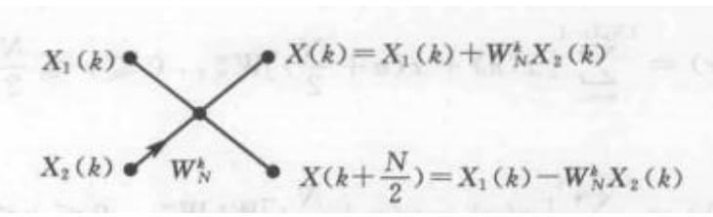

因为 $N=2^{M}$，所以最终经过 M 级分解，可以使一组只有两个点。只有两点时，

$$X\left(0\right)=x\left(0\right)+x\left(1\right)$$

$$X\left(1\right)=x\left(0\right)-x\left(1\right)$$

因此，我们实现本算法时，可以结合分治的思想，首先确定长度为 2 时的边界情况，之后在根据前述公式叠加求解，获得最后的答案。·实验代码

function ret=myfft(x)

sz = size(x,2);

ret=zeros(1,size(x,2));

if (size(x,2) == 2)

ret = [x(1)+x(2), x(1)-x(2)];

return

end

odd=myfft(x(1:2:size(x,2)));

even=myfft(x(2:2:size(x,2)));

for n = 1:sz/2

ret(n)=odd(n)+even(n)*W(sz, n-1);

ret(n+sz/2)=odd(n)-even(n)*W(sz, n-1);

end

return

end

2.用所编写的myFFT()分析信号



* + 1. 信号频率，采样点数，采样间隔
    2. 信号频率，采样点数，采样间隔
    3. 信号频率，采样点数，采样间隔
    4. 信号频率，采样点数，采样间隔
    5. 将信号④后补全32个0，完成64点FFT

要求：

记录各种情况下的X(k)值，绘制频谱图并对结果分析讨论，说明参数的变化对信号频谱产生的影响；频谱只需绘制幅度频谱，归一化处理；

程序需提供人机交互模式(控制台/图形窗口均可)；提供是否补零输入选项；提供参数输入功能；

打印myFFT()源程序，标注相关代码注释。

·实验思路

按照题目的要求，使用input函数输入f,N,T等参数，代入进行采样计算。再将采样得到的序列传入myfft函数中完成计算。

·实验代码

f = input('输入 f');

N = input('输入 N');

T = input('输入 T');

fillZero = input('输入补零个数');

x1 = x(f, N, T);

if (fillZero > 0)

x1 = [x1, zeros(1, fillZero)];

N = N + fillZero;

end

ret=myfft(x1);

ret=ret(1:N);

disp(ret);

ret=abs(ret);

ret=ret/max(ret);

freq=(0:N-1);

stem(freq,abs(ret),'filled')

xlabel('k');

ylabel('幅度');

function u = usig(n)

if (n >= 0)

u = 1;

else

u = 0;

end

end

function x = x(f, N, T)

n = (0:N-1);

x = (usig(n) - usig(n - N)) * sinpi(2 * f * n * T);

end

function ret=W(N, n)

ret=exp(-1i*2*pi/N*n);

end

function ret=myfft(x)

sz = size(x,2);

ret=zeros(1,size(x,2));

if (size(x,2) == 2)

ret = [x(1)+x(2), x(1)-x(2)];

return

end

odd=myfft(x(1:2:size(x,2)));

even=myfft(x(2:2:size(x,2)));

for n = 1:sz/2

ret(n)=odd(n)+even(n)*W(sz, n-1);

ret(n+sz/2)=odd(n)-even(n)*W(sz, n-1);

end

return

end

·实验结果

·信号频率 f = 50Hz ，采样点数 N = 32 ，采样间隔 T = 0.005s

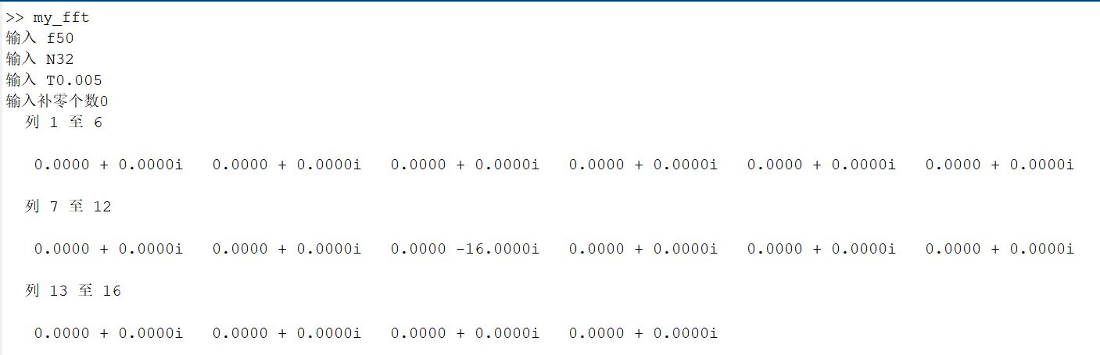

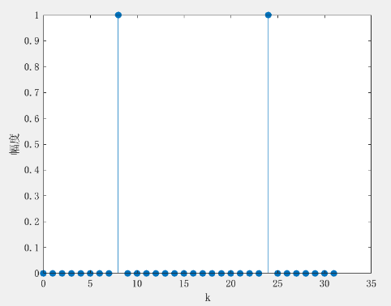

·信号频率 f = 50Hz ，采样点数 N = 64 ，采样间隔 T = 0.005s

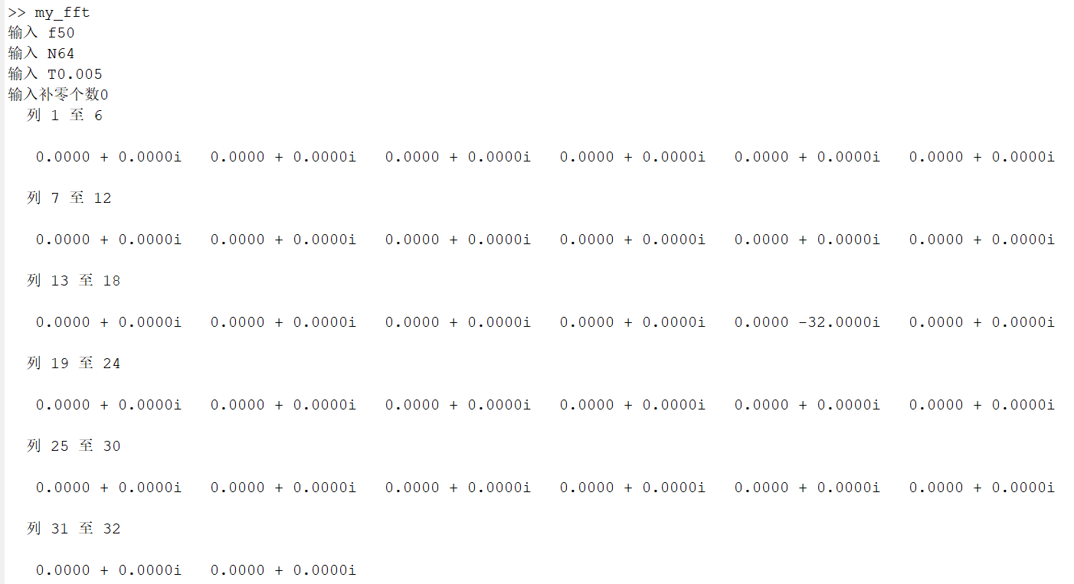

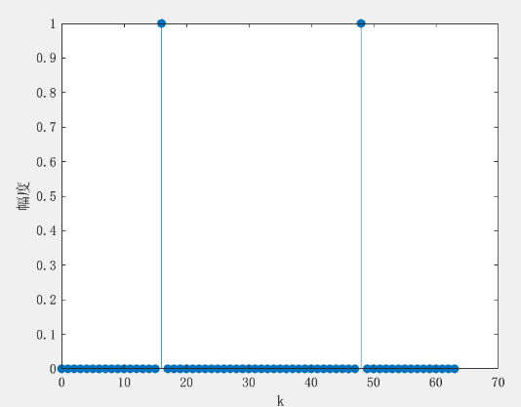

·信号频率 f = 100Hz ，采样点数 N = 32 ，采样间隔 T = 0.0025s

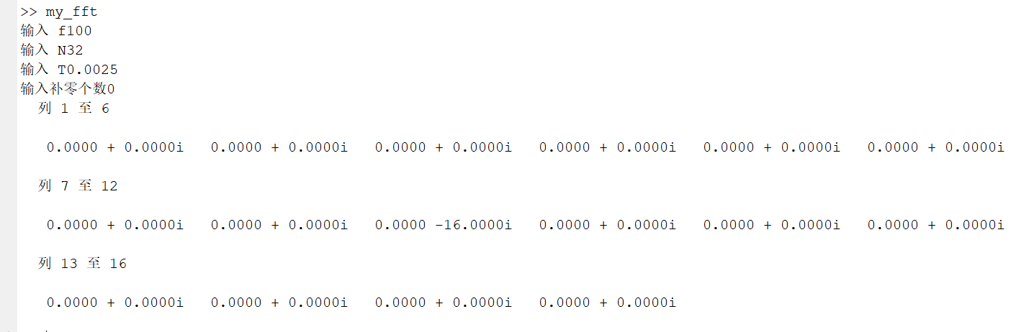

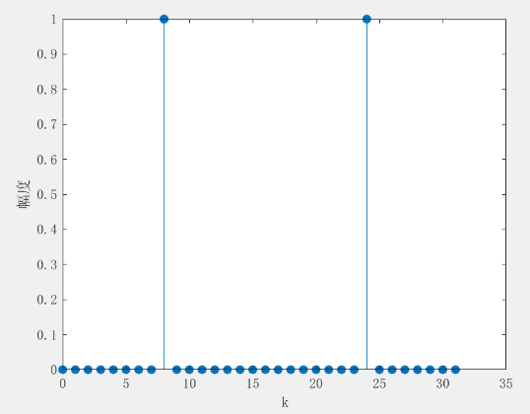

·信号频率 f = 1000Hz ，采样点数 N = 32 ，采样间隔 T = 0.0012s

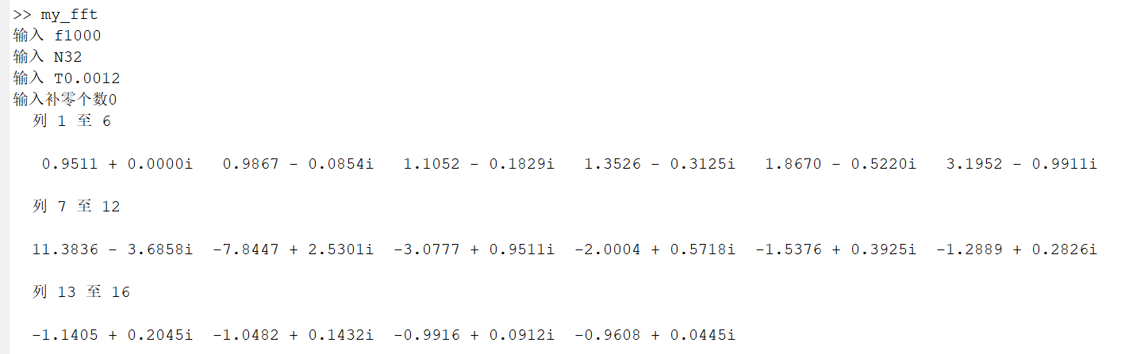

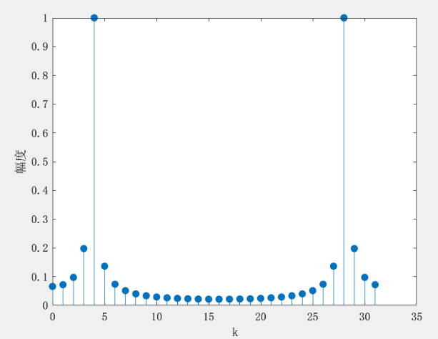

·将信号④后补全32个0，完成64点FFT

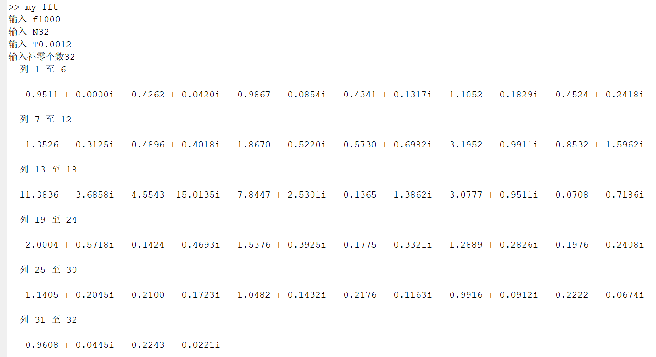

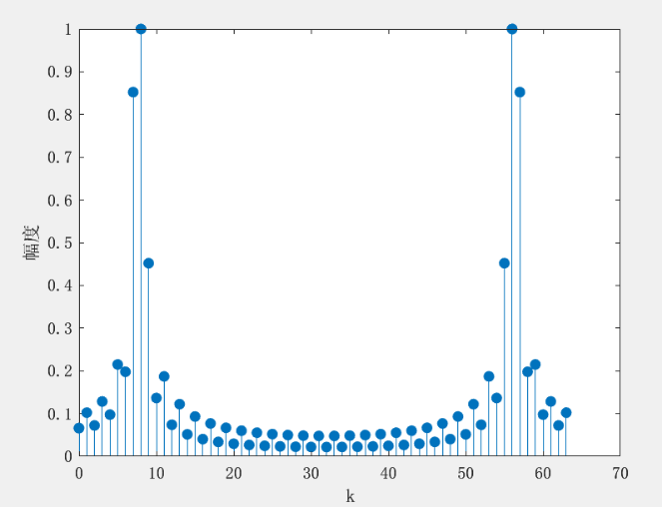

·结果讨论

·频谱混叠效应

对连续时间信号进行采样时，奈奎斯特采样定理要求信号是带限的，采样频率应不低于最高频率的两倍。如果连续信号不是带限信号或者采样频率低于采样定理的要求，再将连续信号离散化时会发生信号频谱的混叠现象，此时再对采样所得的信号进行 DFT 运算，就等效于在频域对混叠之后的频谱进行采样，其结果不能反映原来信号的频谱。因此需要避免频谱混叠现象。

前两个信号的最大角频率为 $2πf=100 π$，采样间隔为 $\frac{2π}{T}=400π$,采样频率满足奈奎斯特采样定理。第三个信号的最大角频率为 $2πf = 200π$，采样间隔为 $\frac{2π}{T}=400π$，采样频率同样满足奈奎斯特采样定理。而第四个和第五个的最大角频率为 $2πf=2000π$，采样间隔为 $\frac{2π}{T}=\frac{5000π}{3}$，采样频率不满足奈奎斯特采样定理，会有混叠现象。

·频谱分辨率

频谱分辨率表示分辨信号中相邻频率分量的能力，即频谱中相邻两采样点之间的最小样本间隔。我们知道 DFT 本身不是有限长序列的频谱，而只是对频谱等间隔采样后的样本，因此，用 DFT 来分析信号的频谱时，为了使 DFT 能够更精细的反映信号的频谱，就有一个频率分辨率的问题。

对信号的采样频率为 $Ω_{S}$，则采样间隔为

$$T=\frac{2π}{Ω_{S}}=\frac{1}{f_{S}}$$

若采样 N 点，则采样时间的窗口函数 $t_{p}=NT=\frac{N}{f_{S}}$

N 点采样即在频域的一个周期[0,2𝜋]等间隔采样 N 点，所以数字域的频率分辨率为 $Δ_{ω_{d}}=\frac{2π}{N}$

在采样间隔𝑇下，连续频率Ω和离散频率𝜔之间对应关系为 $ω=ΩT$，所以频率分辨率为： $t_{p}$ 一定时，连续频率分辨率和采样点数无关，所以只有增大采样信号的时间窗口 $t_{p}$ 才有效。代入 $t_{p}$ 可知，提高采样点数或提高采样频率能够提高分辨率。 本问题中，第二个信号比第一个信号相同，但采样的点更多，采样的分辨率更高。后面几个信号如果减少采样时间间隔，或者采样更多点，也能够提高采样频率。但在采样更多点时，需要避免频谱泄露的问题。

·栅栏效应

由于 DFT 是对有限长序列的频谱等间隔采样所得到的样本，这相当于透过一个栅栏观察原信号的频谱分布，因此有一些地方被栅栏所遮挡，这一现象如同隔着百叶窗观察窗外的景色，故名为栅栏效应。

在 DFT 中，由于其观看的频谱只能在离散的点处观察到真实景象，离散点之间的细节可能被遮挡住，可能会导致一些峰点和谷点不能被观察到。

为了将被遮挡住的频谱分量尽量的表示出来，就必须减少栅栏效应，减少栅栏效应的一种方法，就是在采样的序列末端补零以加长序列，再对加长的序列做 DFT。在序列末尾补零加长，不会改变信号的频谱，但增加了对原信号采样的点数。

在本实验中，我们在第五个信号中补 32 个零，可以减少栅栏效应。对比观察两者的图像，可以看到第五个信号对应的频域中非谐波处的分量减少，准确度更高。

·频谱泄露

如果连续时间信号在时域无限长,则离散化后的序列也为无限长,无法使用 DFT 直接分析,此时就有一个如何将无限长序列截断的问题。一种序列截断的过程就是给该序列乘上一个矩形窗口函数 $R_{N}\left(n\right)$。如果原先无限长序列的频谱为𝑋(𝑒),矩形窗函数的频谱为 $w_{N}\left(e^{jω}\right)$,则序列截断后,有限长序列的频谱与𝑋(𝑒)不同，因此可能会在进行 DFT 运算时产生原来没有的分量，原信号实际有的频率分量却因未落在采样点上而没有完全表现出来。如果我们截断的长度未取为序列周期的整数倍，则会有频谱泄露的现象。

1. 实验小结

在本次实验中，我们基于分治法实现了按时间抽取的基 2 快速傅里叶变换算法。通过本次实验，我对快速傅里叶变换的算法思路理解的更加深入，并且通过观察实际的信号，对频谱混叠，频谱泄露，频率分辨率，栅栏效应等问题认识得更加深入。